沁县应急管理局

行政处罚类运行流程图
立案审查
是否立案
不符合立案条件的不予立案。
不属于安监部门管辖，依法应当移送其他部门的，经局领导批准后依法移送其他部门。
告知当事人作出行政处罚的决定的事实、理由、依据和当事人依法享有的权利。
当事人进行陈述申辩或要求听证。

组织听证案件审查部门提出意见，报局务会议审议。
是否采纳
不符合立案条件或违法行为轻微不需要处罚的撤销案件
依法从轻或减轻
否
在7日内予以立案
紧急情况，对违法行为先于调查取证，完毕后7日内予以立案。
调查取证，并提出调查终结报告。
案件审查部门审核后报案件审查小组研究；对于案情复杂或重大违法行为给予较重处罚的，案件审查部门审核后报局务会集体研究。
是否处罚
不符合立案条件或违法行为轻微不需要处罚的撤销案件。
不属于安监部门管辖，依法应当移送的，经局领导批准后依法移送。
依法进行行政处罚
否
检查发现或者接到举报、控告、移送送送案件

作出行政处罚决定
简易程序（违法事实确凿、情节轻微并有法定依据，对公民处以50元以下，对法人或其他组织处以1000元以下的罚款或者警告的行政处罚，可以当场作出行政处罚，并于3日内报所属安监主管部门备案）。
当事人未进行陈述申辩或要求听证。
是
否
是
是

主办机构：综合行政执法队
监督主体：沁县应急管理局
监督电话：7023908
沁县应急管理局
行政强制类职权运行流程图

立 案

对违法事实进行调查取证

需要实施查封、扣押的，书面报经安监主管部门负责人批准,案情重大或者社会影响较大的，经安监主管部门案件审查委员会集体审议决定。

制作查封、扣押决定书和清单

至少2行政执法人员组织实施，通知责任人或者受委托人到场并出示执法身份证件，当场告知实施查封、扣押的依据以及依法享有的权利，听取其陈述和申辩。

当场清点并制作查封、扣押设施、设备清单，采用粘贴封条等方式实施查封扣押。

当事人进行陈述和申辩

是
事实、理由或证据是否成立

查封、扣押期限届满前，责任人提出解除查封、扣押申请。
结案归档
调解是否成功
告知当事人以其他法律途径解决

制作调解协议

否
行政复议是否需要集体讨论决定
结案归档
集体讨论

制作行政复议决定书
送达

撤销或解除查封、扣押。
组织核查并作出解除的决定

主办机构：综合行政执法队
监督主体：沁县应急管理局
监督电话：7023908

结案归档
沁县应急管理局
安全生产工作行政监督检查运行流程图

按照对全区安全生产工作统一监管的职责，依据执法计划安排行政监督检查工作。

1.日常监督检查；
2. 专项监督检查
3. 受理投诉案件的查处。

检 查

行政执法人员对被监督单位和个人进行检查

查清违法事实，进行取证
1.责令改正；
2.行政处罚；
3.移送司法机关；
4.行政强制；
5.挂牌督办；
6.其他。

决 定

结案归档

主办机构：综合行政执法队、综合安全科、法规科
监督主体：沁县应急管理局
监督电话：7023908

沁县应急管理局
经营第三类易制毒化学品的备案运行流程图
否
是
是
否
经营者提出申请

提出申请材料
一次性书面告知
补充资料
初 审
是否通过
受 理
是否通过
登记备案
整改
审 查
办 结
申报材料：
1.填写并提交备案申请表；
2.提交相关证明；
3. 详细说明经营品种、数量、主要流向等情况；
4、法律、法规、规章规定的其他条件。

主办机构：综合安全科
监督主体：沁县应急管理局
监督电话：7023908

主办机构：危化科
监督主体：沁县安全生产监督管理局
监督电话：2091300

沁县应急管理局
危险化学品重大危险源的备案运行流程图

提 出 申 请
申报材料：
1重大危险源备案申请表；
2重大危险源评估报告；
3.国家安全总局第40号令第二十二条要求的内容；4. 《山西省重大危险源监督管理制度》第七条要求的内容。

审 查
5个工作日
一次性书面告知补正材料

否
资料是否齐全

是

作出决定
5个工作日
作出不予办理的决定5个工作日

登记备案

办 结

主办机构：综合安全科
监督主体：沁县应急管理局
监督电话：7023908

沁县应急管理局
生产安全事故应急预案备案运行流程图

提 出 申 请
申报材料：
1填写并提交备案申请表；
2提交应急预案评审报告；
3.提交报备的应急预案文本及电子文档。

审 查
5个工作日
一次性书面告知补正材料

否
资料是否齐全

是

作出决定
5个工作日
作出不予办理的决定5个工作日

登记备案

办 结

主办机构：综合安全科、防震减灾中心
监督主体：沁县应急管理局
监督电话：7023908

沁县应急管理局
安全生产违法案件的移送事项流程图

对违法行为进行现场调查取证

涉及犯罪或安全生产违法适用行政拘留处罚的案件，提出移送公安机关的意见。

审查报单位负责人批准

将案卷材料复印备查

制作移送书和移送材料清单

向公安部门移送案件

归 档

主办机构：综合行政执法队
监督主体：沁县应急管理局
监督电话：7023908

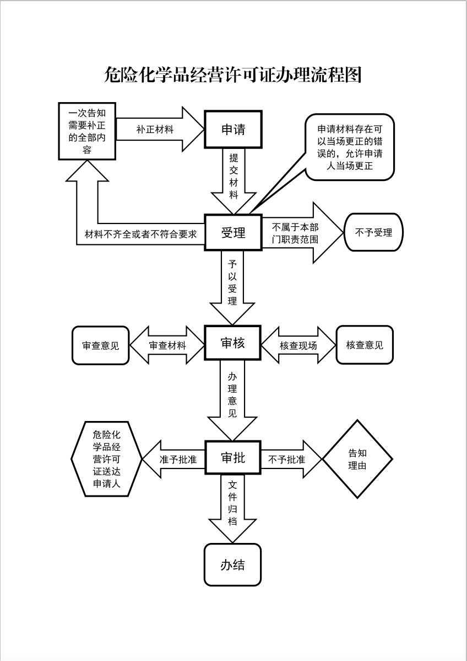
制作调解协议

